报刊名称
日语教学：教你听懂动漫里日常用语

市应急管理局领导视察秋防工作
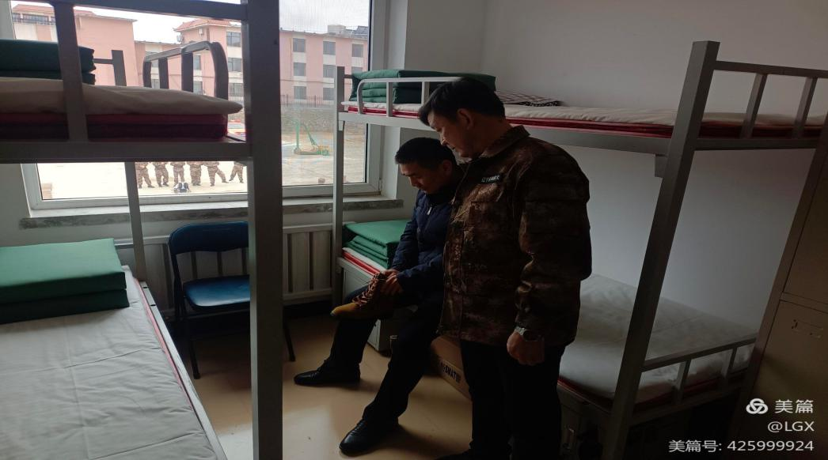
点击替换图片
点击替换图片
点击替换图片
点击替换图片
抚顺市应急管理局副局长丁邦超参观综合救援队寝室

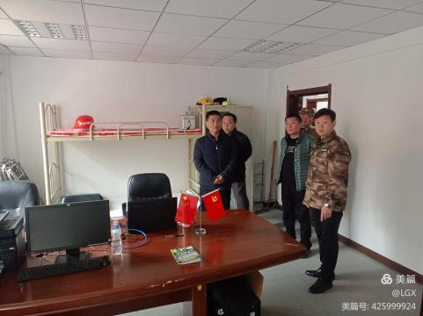
2021年11月1日下午，抚顺市应急管理局党委委员、副局长丁帮超在火灾防治和防汛抗旱管理科科长邢国强、指挥中心主任车均的陪同下来到市应急管理局综合救援队检查指导工作。丁帮超副局长先后参观了综合救援队队员寝室、装备储备室、餐厅、车场等。对综合救援队建设工作给予了充分的肯定。检查结束后，丁帮超副局长对综合救援队伍建设问题，提出了相应要求，队员入住后要加强安全管理，做到训练常态化，提高队伍综合能力，争取建设打造一支有信念、有本领、有作风的综合救援队伍。

点击换图片

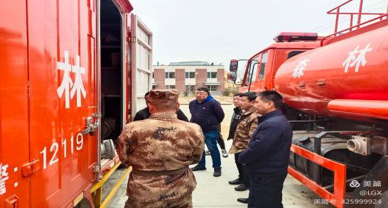

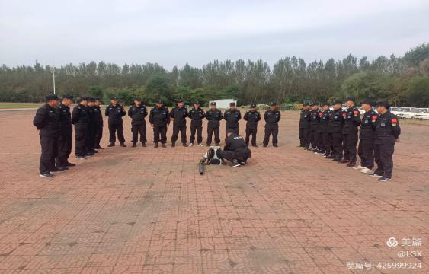
综合救援队日常训练

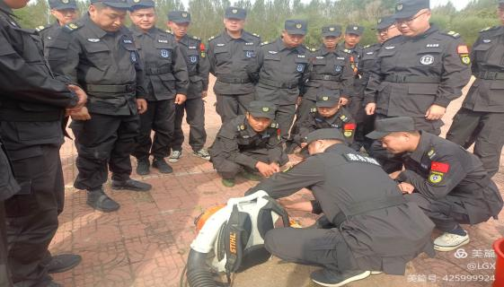
抚顺市应急管理局综合救援队组织全体 队员进行了灭火机具培训学习。工欲善其事，必先利其器。
风力灭火机是一种通过二冲程汽油机带动风轮产生高速气流进而吹灭林火的扑火装备，是森林消防队员扑火中主要的单兵装备。为使队员能够规范操作，充分发挥装备的使用效益，提升扑火队员专业扑火能力，熟悉掌握扑火机具的工作原理和火场应用，班长轮流上阵，详细讲解，现场演示。各班队员学习热情高涨，积极参与，熟练掌握了操作流程。通过开展学技术、比本领培训活动，大幅提高了队员们的业务本领，形成了战斗合力，为圆满完成火灾扑救任务奠定了坚实的基础，保证能够闻警即出，出之能战，战之能胜。
队列训练，着力提升队员整体素质，加强纪律作风养成，提升队伍整体形象，增强队伍凝聚力、向心力和战斗。
点击替换图片
点击替换图片

救援队简报（2）期
抚顺市应急管理局综合救援队（2021）02 责任主编：赵洪军 编辑：高雨松 美篇主编：张鹤潇、刘广祥
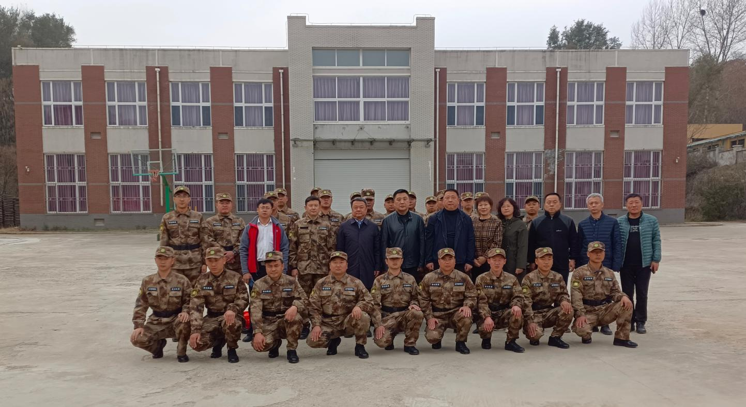
抚顺市应急管理局综合救援队挂牌成立
点击替换图片

点击替换图片

应急局领导与综合救援队集体合影留念
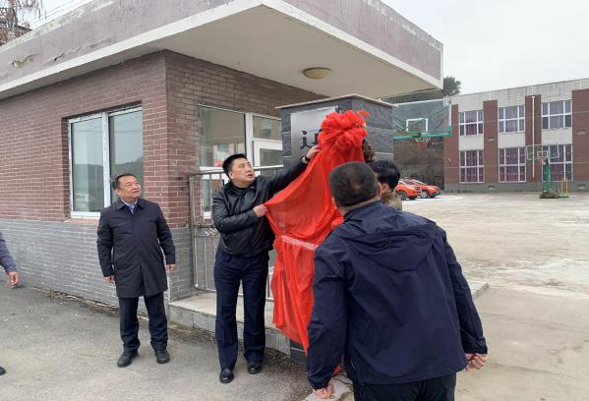
市应急局领导剪彩仪式
2021年10月25日10时58分，抚顺市应急管理局综合救援队挂牌
仪式在东洲区新泰河营地举行。局党委书记、局长李振，党委委员、
副局长史镇，党委委员赵旭，二级调研员赵艳，及全体队员参加。揭
牌仪式由党委委员、副局长史镇主持，局党委书记、局长李振致辞。
经过近两个月的筹备，市应急管理局综合救援队正式入驻新营地，今
天将举行综合救援队揭匾，局党委书记、局长李振同志为大家致辞。
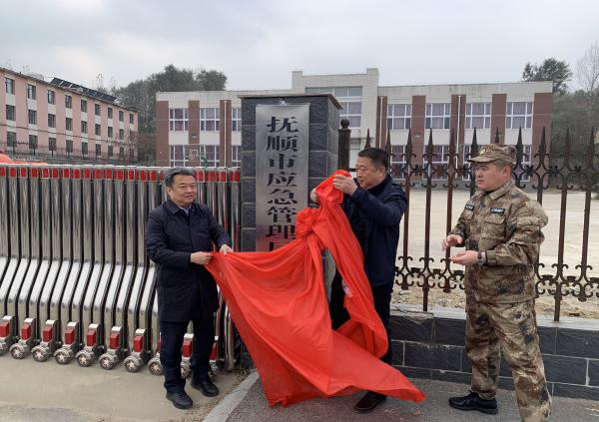
党委书记、局长李振致辞中指出，抚顺市应急管理局综合救援队正式
挂牌成立，这是市委、市政府认真贯彻习近平总书记关于进一步加强
应急救援力量建设的重要批示指示精神一个重要举措，也是应急综合
救援队从过去的森林防火队一次成功的转型。这个队伍的建立，蕴含
到各个部门，在资金紧张的情况下，为了保证人民生命财产的安全，
为了加强全市的救援力量所做出的一个又一重大决策。那么，我代表
局党委对今天应急综合救援队正式成立表示衷心地祝贺。

